[苏州大学&赣南医科大学第一附属医院论文被曝光图片抄袭](https://mp.weixin.qq.com/s?__biz=MzkxMDYyNzI5NQ==&mid=2247501137&idx=7&sn=5de2a27224436ee69f24f22a9976cc09)

五棵松[学者探讨](javascript:void(0);)2025-04-25 10:12:13北京

2023年，主要分别来自苏州大学苏州医学院，赣南医科大学第一附属医院血液科的Lin Li , Qi Li , Zhengrong Zou , Zoufang Huang , Yijian Chen （通讯作者）在 Cancers 期刊发表了一篇论文，题目为:TRIM10 Is Downregulated in Acute Myeloid Leukemia and Plays a Tumor Suppressive Role via Regulating NF-κB Pathway。

这项工作得到了赣南医科大学博士启动基金（QD805）、赣南医科大学横向课题基金（2021002）和教育部重点实验室基金（XN202003）的支持。

**2025年4月，国际著名职业学术打假人Indigofera tanganyikensis 在 Pubpeer 论坛发表评论：**

图 1C：一个 Western 免疫印迹来自之前的出版物（Yi, L 等人，2022 年；《细胞死亡与疾病Cell Death Dis》）。相同的数据有不同的解释。

图 3E：两个流式细胞术散点图来自之前的出版物（Yi, L 等人，2022 年；《细胞死亡与疾病Cell Death Dis》）。相同的数据有不同的解释。

本次分析中使用了 ImageTwin 。

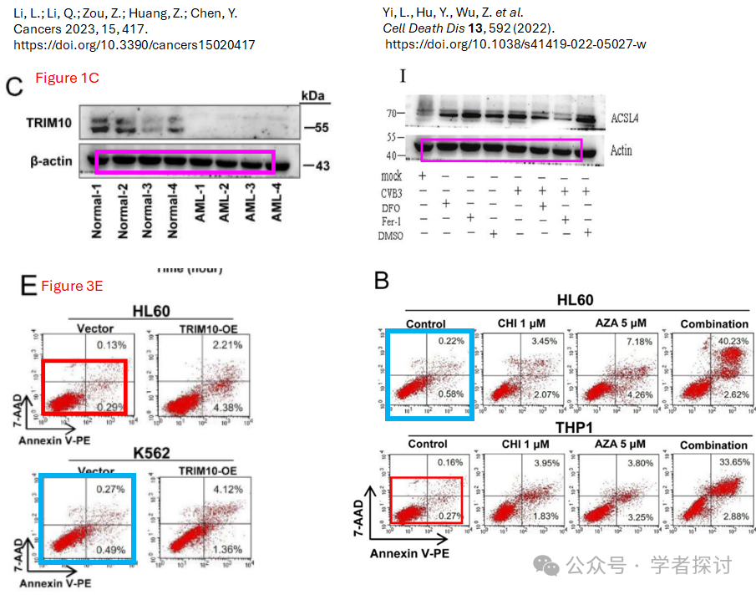

**消息来源：**

https://pubpeer.org/publications/6032AE67516A8B315F8BF122A159E7#0

**郑重声明：**

我们的全网查重系统收录了 Pubmed 和 Pubpeer 中的 7000 万 +已发表图库，让您的待查图片可以和已发表论文的图片进行对比，防止图片误用，为您的论文发表保驾护航！基于AI人工智能大数据算法，提供论文图片的核查服务，方便学术期刊、高校、研院所等科研管理部门及时发现并纠正结果图片不当使用。

**如果您有任何建议或需要图片查重帮助，请随时通过客服QQ号3639926437与我们联系。**

[#苏州大学](https://mp.weixin.qq.com/mp/appmsgalbum?__biz=MzkxMDYyNzI5NQ==&action=getalbum&album_id=3312044293376901127#wechat_redirect)[#赣南医科大学第一附属医院](https://mp.weixin.qq.com/mp/appmsgalbum?__biz=MzkxMDYyNzI5NQ==&action=getalbum&album_id=3908313999284027396#wechat_redirect)